Baustein 8: Wie viel Luft passt in (m)eine Lunge?

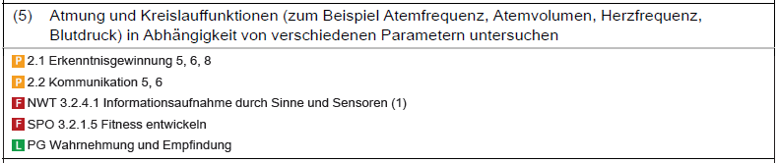
BP2016BW-ALLG-GYM-BIO/InhaltlicherStand:23.März2016/PDFgeneriertam07.04.201600:24

Baustein | Aufgabe | Material | Niveau
A | Textarbeit  Anwendung von Informationen aus dem Text auf die Abbildung | AB, Begriffskärtchen  AB Versuch: "Wie viel Luft passt in (m)eine Lunge?"  Tipp: Als Doppelblatt kopieren | *
B | Text-Bild-Transformation:  Übertragung von Informationen aus dem Text in die Abbildung | AB, Begriffskärtchen  AB Versuch: "Wie viel Luft passt in (m)eine Lunge?"  Tipp: Als Doppelblatt kopieren | **
C | Bild-Text-Transformation:  Übertragung von Informationen aus der Abbildung in Text bzw. Formel | AB, Begriffskärtchen  AB Versuch: "Wie viel Luft passt in (m)eine Lunge?"  Tipp: Als Doppelblatt kopieren | ***
Versuch | Wie viel Luft passt in (m)eine Lunge?  Bestimmung der Vitalkapazität | große Wanne, Kunststoffkanister (5 - 10 l), Schlauch mit Mundstück, Wäscheklammer, großes Becherglas (V = 1 - 2 l), Messzylinder ( V = 500 ml), wasserfester Stift
Lösung | Lösungsblatt für alle drei Niveaus | Formative Elemente:  221_ab_diagnosebogen_atmung.docx  222_clicker_atmung.pptx

Methodisch-didaktische Hinweise:
Die vorliegenden Materialien behandeln die Frage "Wie viel Luft passt in (m)eine Lunge?". Experimentell wird dabei die Vitalkapazität bestimmt (s. Versuchsanleitung). Die theoretischen Grundlagen der verschiedenen Lungenvolumina behandeln die Arbeitsblätter A bis C binnendifferenziert. Ziel ist die Text-Bild-Transformation, bei der die genannten Begriffe mit Hilfe der Abbildung zugeordnet und zueinander in Beziehung gesetzt werden sollen.
Die schematische Darstellung der verschiedenen Lungenvolumina erfordert ein erhöhtes Abstraktionsvermögen und kann u. U. zu Problemen führen. Die Ergebnissicherung sollte daher gemeinsam erfolgen bzw. überprüft werden. Das Material kann einzeln oder als Teil eines gruppenteiligen Praktikums zum Thema "Abhängigkeit von Atmung und Kreislauffunktionen von verschiedenen Parametern" eingesetzt werden. Einen Aufschluss über den Lernstand ermöglicht ein Diagnosebogen (ab_221_diagnosebogen.docx).
A Wie viel Luft passt in (m)eine Lunge?*
Mit jedem Atemzug nehmen wir beim Einatmen lebenswichtigen Sauerstoff in den Körper auf und geben beim Ausatmen schädliches Kohlenstoffdioxid ab. Aber wie viel Luft passt in die Lunge?
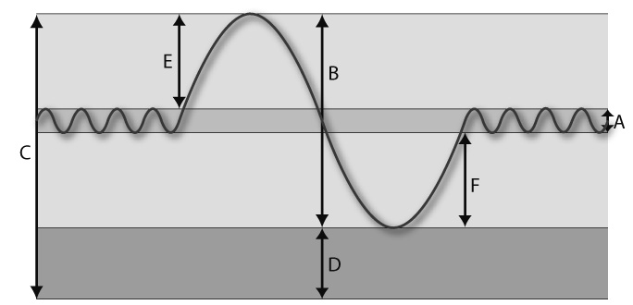
Da ist zunächst das Atemzugvolumen (A): Es gibt an, wie viel Luft man mit jedem Atemzug in Ruhe aufnimmt. Holst du tief Luft, kannst du aber noch viel mehr einatmen: das ist die so genannte Einatemreserve (E). Ebenso ist es beim Ausatmen: Die Ausatemreserve (F) gibt an, wie viel Luft man über das normale Maß hinaus Ausatmen kann. Zusammen bilden die drei Größen die so genannte Vitalkapazität (B): Sie gibt an, wie viel Luft du durch maximales Aus- und Einatmen aufnehmen kannst. Dabei verbleibt immer noch ein Rest an Luft in der Lunge: Die Restkapazität (D) beträgt ca. 1,5 l. Die Gesamtkapazität (C) der Lunge, also die gesamte Luftmenge in der Lunge, beträgt bei gesunden Erwachsenen ca. 6 l.
Wie viel Luft passt in eine Lunge?
1.1 Unterstreiche die Fachbegriffe im Text und beschrifte A bis E in der Abbildung.
1.2 Erklärt euch abwechselnd die Begriffe: Beginne mit A (dann B: ..., C: ...).
Überprüft die Ergebnisse mit den Begriffskärtchen.
1.3 Welche der angegebenen Größen kannst du im Experiment bestimmen, welche nicht? Begründe!
1.4 Erstelle eine Gleichung (a) in Worten und (b) mit Buchstabensymbolen, die angibt, wie viel Luft in eine Lunge passt:

(a) Gesamtkapazität =
(b) C =

B Wie viel Luft passt in (m)eine Lunge?**
Mit jedem Atemzug nehmen wir beim Einatmen lebenswichtigen Sauerstoff in den Körper auf und geben beim Ausatmen schädliches Kohlenstoffdioxid ab. Aber wie viel Luft passt in die Lunge?
Da ist zunächst das Atemzugvolumen: Es gibt an, wie viel Luft man mit jedem Atemzug in Ruhe aufnimmt. Holst du tief Luft, kannst du aber noch viel mehr einatmen: das ist die so genannte Einatemreserve. Ebenso ist es beim Ausatmen: Die Ausatemreserve gibt an, wie viel Luft man über das normale Maß hinaus Ausatmen kann. Zusammen bilden die drei Größen die so genannte Vitalkapazität: Sie gibt an, wie viel Luft du durch maximales Aus- und Einatmen aufnehmen kannst. Dabei verbleibt immer noch ein Rest an Luft in der Lunge: Die Restkapazität beträgt ca. 1,5 l. Die Gesamtkapazität der Lunge also die gesamte Luftmenge in der Lunge, beträgt bei gesunden Erwachsenen ca. 6 l.
1 Wie viel Luft passt in eine Lunge?

1.1 Benenne die Begriffe A bis E in der Abbildung. Lege eine Legende an:
Buchstabe: Begriff.
1.2 Erklärt euch abwechselnd die Begriffe: Beginne mit A (dann B: ..., C: ...).
Überprüft die Ergebnisse mit den Begriffskärtchen.
1.3 Welche der angegebenen Größen kannst du im Experiment bestimmen, welche nicht? Begründe!
1.4 Erstelle eine Gleichung (a) in Worten und (b) mit Buchstabensymbolen, die angibt, wie viel Luft in
eine Lunge passt:

(a) Gesamtkapazität =
(b) =

C Wie viel Luft passt in (m)eine Lunge?***
Mit jedem Atemzug nehmen wir beim Einatmen lebenswichtigen Sauerstoff in den Körper auf und geben beim Ausatmen schädliches Kohlenstoffdioxid ab. Aber wie viel Luft passt in die Lunge?
Die Vitalkapazität gibt an, wie viel Luft man nach maximalen Einatmen wieder ausatmen kann. Daneben gibt es aber noch andere Größen, die die Lungenfunktion beschreiben.
Abb. 1 zeigt schematisch die Ergebnisse einer Lungenuntersuchung. 1
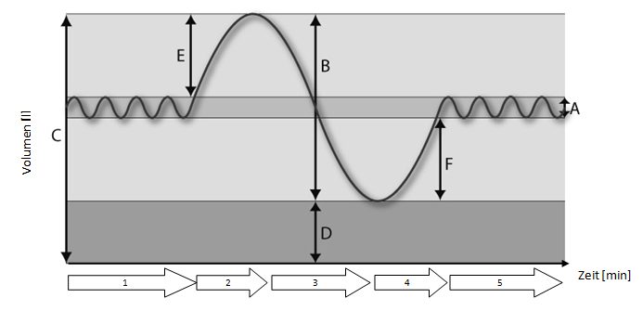
1.1 Notiere die Anweisungen, die der Patient für die Zeiträume 1 bis 5 jeweils erhalten haben muss.
Beginne mit 1: In Ruhe ein- und ausatmen.
1.2 Ordne den Buchstaben A bis F die folgenden Begriffe zu und finde eine kurze Definition:
Vitalkapazität (B), Restkapazität, Einatemreserve, Ausatemreserve,
Gesamtkapazität, Atemzugvolumen.
(Kapazität:= räumliches Fassungsvermögen) Überprüfe die Ergebnisse mit den Begriffskärtchen.
1.3 Beschreibe die Vitalkapazität als eine Gleichung: (a) in Worten und (b) mit Buchstabensymbolen.
Vitalkapazität =
B =

1.4 Erstelle eine Gleichung, die angibt, wie viel Luft in die Lunge passt:
............................kapazität =
=

1.5 Welche der angegebenen Größen kannst du im Experiment bestimmen, welche nicht? Begründe!
Begriffskärtchen Wie viel Luft passt in (m)eine Lunge?

Atemzugvolumen | Luftmenge (Volumen), die man mit jedem Atemzug in Ruhe aufnimmt.  (A)
Einatemreserve | Luftmenge (Volumen), die man durch tiefes Einatmen zusätzlich maximal aufnehmen kann. (E)
Ausatemreserve | Luftmenge (Volumen), die man durch tiefes Ausatmen zusätzlich maximal abgeben kann. (F)
Vitalkapazität | Luftmenge (Volumen), die man nach maximaler Einatmung wieder maximal ausatmen kann. (B)
Restkapazität | Luftmenge (Volumen), die nicht ausgeatmet werden kann und in der Lunge verbleibt.  (D)
Gesamtkapazität | Gesamtvolumen der Lunge bestehend aus Vitalkapazität und Restkapazität.  (C)

Versuch: Wie viel Luft passt in (m)eine Lunge?

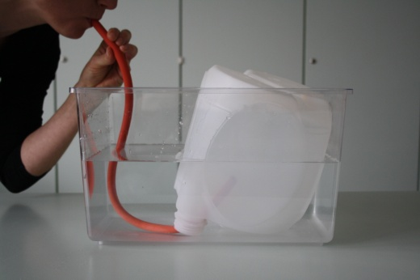
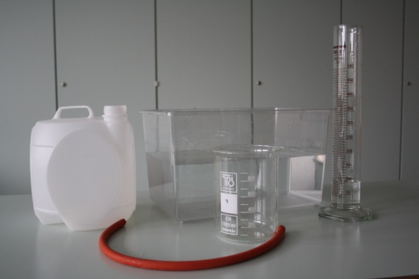
2. Bestimme die Vitalkapazität deiner Lunge.
Vitalkapazität
Material:
- große Wanne
- Kunststoffkanister (5 - 10 l)
- Schlauch mit Mundstück
- Becherglas
- Messzylinder ( V = 500 ml)
- wasserfester Stift
Abb. 1: Material Abb. 2: Durchführung

- Gib in die Wanne etwa bis zur Hälfte Wasser.
- Fülle den Kanister randvoll mit Wasser, verschließe ihn und halte ihn mit der Öffnung
nach unten unter Wasser. Entferne den Deckel, sodass keine Luft hineingelangt.
- Nimm den Schlauch mit Mundstück und halte das Ende in die Öffnung des Kanisters.
- Atme so tief es geht aus und atme dann maximal ein. Wiederhole dies noch einmal (üben).
- Atme nun durch den Schlauch maximal aus. Achte darauf, dass die gesamte Ausatemluft in den
Kanister gelangt. Sie entspricht der Vitalkapazität. (siehe Abb. 2)
- Markiere den verbliebenen Wasserstand im Kanister mit einem wasserfesten Stift. (Sofern der
Kanister eine Volumenangabe hat, kannst du nun das Volumen direkt ablesen.)
- Nimm den Kanister aus dem Gefäß, leere ihn aus und fülle ihn dann bis zur Markierung mit Wasser. Die Wassermenge entspricht dem Volumen der Vitalkapazität. Bestimme das Volumen
mit Becherglas oder Messzylinder und notiere das Ergebnis in der Tabelle.
- Wiederhole den Versuch. Achte darauf, dass das Wasser in der Wanne nicht überlaufen kann.
Notiere die Ergebnisse (V in ml) und bestimme deine durchschnittliche Vitalkapazität.
Vitalkapazität  [Name] | V₁ [l] | V₂[l] | ØVitalkapazität [l]

3. Berechne deine Gesamtkapazität. Gehe dabei von einer Restkapazität von 1,5 l aus.
Gesamtkapazität =

4. Vergleiche die Werte in der Klasse. Könnt ihr Unterschiede feststellen, z. B. zwischen Mädchen und Jungen, der Körpergröße oder zwischen trainierten Sportlern und Nichtsportlern?
Lege ein Tabelle an und vergleiche die Werte.
Baustein 8: Wie viel Luft passt in (m)eine Lunge? Lösung
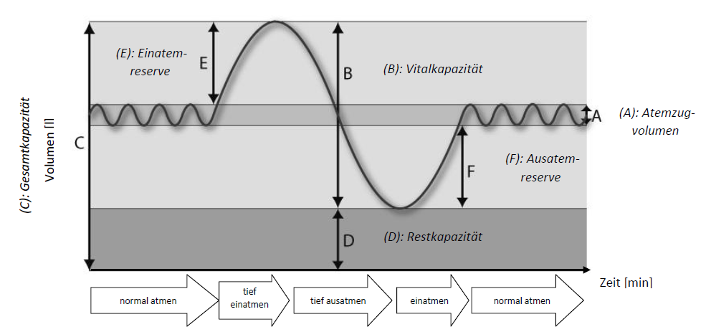
(C): Gesamtkapazität
Volumen [l]

 | Begriff | Definition
A | Atemzugvolumen | Luftmenge (Volumen), die man mit jedem Atemzug in Ruhe aufnimmt.
B | Vitalkapazität | Luftmenge (Volumen), die man nach maximalem Einatmen wieder maximal ausatmen kann.  Vitalkapazität = Atemzugvolumen + Einatemreserve + Ausatemreserve  B = A + E + F
C | Gesamtkapazität | Gesamtvolumen der Lunge, bestehend aus Vitalkapazität und Restkapazität.  Gesamtkapazität = Vitalkapazität + Restkapazität  C = B + D
D | Restkapazität | Luftmenge (Volumen), die nicht ausgeatmet werden kann und in der Lunge verbleibt. (Nicht im Experiment zu bestimmen!)
E | Einatemreserve | Luftmenge (Volumen), die man durch tiefes Einatmen zusätzlich maximal aufnehmen kann.
F | Ausatemreserve | Luftmenge (Volumen), die man durch tiefes Ausatmen zusätzlich maximal abgeben kann.
Gesamtkapazität = Vitalkapazität + Restkapazität
Gesamtkapazität = _____ l + 1,5 l

www.biologieunterricht.info, mit freundlicher Genehmigung von Nils Raschke (cc-by-nc-sa)
1 www.biologieunterricht.info, mit freundlicher Genehmigung von Nils Raschke (cc-by-nc-sa)
1 verändert nach: www.biologieunterricht.info, mit freundlicher Genehmigung von Nils Raschke (cc-by-nc-sa)

